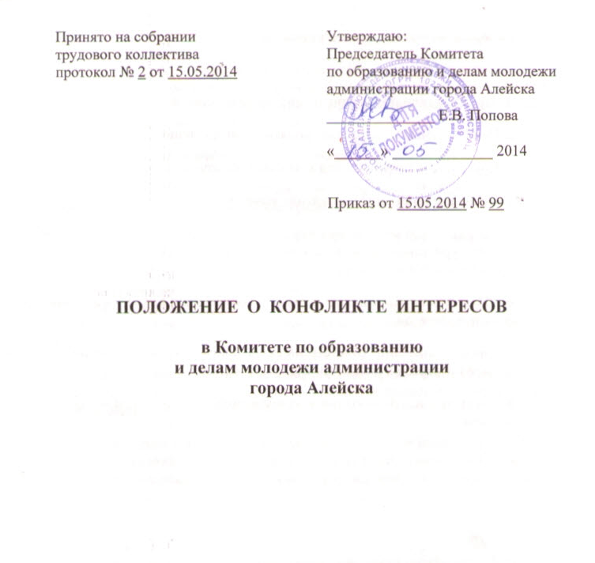

г. Алейск
2014
Содержание

1. Цели и задачи положения о конфликте интересов.
2. Используемые в положении понятия и определения.
3. Круг лиц, попадающих под действие положения.
4. Основные принципы управления конфликтом интересов.
5. Порядок раскрытия конфликта интересов работником организации и порядок его урегулирования, в том числе возможные способы разрешения возникшего конфликта интересов.
6. Обязанности работников в связи с раскрытием и урегулированием конфликта интересов.
7. Определение лиц, ответственных за прием сведений о возникшем конфликте интересов и рассмотрение этих сведений.
8. Ответственность работников за несоблюдение положения о конфликте интересов.

1. Цели и задачи положения о конфликте интересов

Настоящее положение (далее Положение) определяет порядок работы Комитета по образованию и делам молодежи администрации города Алейска (далее Комитет) по предотвращению конфликта интересов и при возникновении конфликта интересов работников.
Положение разработано в соответствии с:
- Федеральным законом Российской Федерации от 29.12.2012 г. N 273-ФЗ «Об образовании в Российской Федерации»;
- Федеральным законом от 25 декабря 2008 № 273-ФЗ «О противодействии коррупции»;
- Трудовым кодексом Российской Федерации;
- иными действующими нормативно-правовыми актами Российской Федерации.
Своевременное выявление конфликта интересов в деятельности работников учреждения является одним из ключевых элементов предотвращения коррупционных правонарушений.
Положение о конфликте интересов – это внутренний документ учреждения, устанавливающий порядок выявления и урегулирования конфликтов интересов, возникающих у работников учреждения в ходе выполнения ими трудовых обязанностей.
Цель положения:
- регулирование и предотвращение конфликта интересов работников (а значит и возможных негативных последствий конфликта интересов для учреждения) в деятельности учреждения.
2. Используемые в положении понятия и определения
Коррупция – злоупотребление служебным положением, дача взятки, получение взятки, злоупотребление полномочиями, коммерческий подкуп либо иное незаконное использование физическим лицом своего должностного положения вопреки законным интересам общества и государства в целях получения выгоды в виде денег, ценностей, иного имущества или услуг имущественного характера, иных имущественных прав для себя или для третьих лиц либо незаконное предоставление такой выгоды указанному лицу другими физическими лицами. Коррупцией также является совершение перечисленных деяний от имени или в интересах юридического лица (пункт 1 статьи 1 Федерального закона от 25 декабря 2008 г. № 273-ФЗ «О противодействии коррупции»).
Противодействие коррупции – деятельность федеральных органов государственной власти, органов государственной власти субъектов Российской Федерации, органов местного самоуправления, институтов гражданского общества, организаций и физических лиц в пределах их полномочий (пункт 2 статьи 1 Федерального закона от 25 декабря 2008 г. № 273-ФЗ «О противодействии коррупции»):
а) по предупреждению коррупции, в том числе по выявлению и последующему устранению причин коррупции (профилактика коррупции);
б) по выявлению, предупреждению, пресечению, раскрытию и расследованию коррупционных правонарушений (борьба с коррупцией);
в) по минимизации и (или) ликвидации последствий коррупционных правонарушений.
Организация (Учреждение) – юридическое лицо независимо от формы собственности, организационно-правовой формы и отраслевой принадлежности.
Контрагент – любое российское или иностранное юридическое или физическое лицо, с которым организация вступает в договорные отношения, за исключением трудовых отношений.
Взятка – получение должностным лицом, иностранным должностным лицом либо должностным лицом публичной международной организации лично или через посредника денег, ценных бумаг, иного имущества либо в виде незаконных оказания ему услуг имущественного характера, предоставления иных имущественных прав за совершение действий (бездействие) в пользу взяткодателя или представляемых им лиц, если такие действия (бездействие) входят в служебные полномочия должностного лица либо если оно в силу должностного положения может способствовать таким действиям (бездействию), а равно за общее покровительство или попустительство по службе.
Коммерческий подкуп – незаконные передача лицу, выполняющему управленческие функции в коммерческой или иной организации, денег, ценных бумаг, иного имущества, оказание ему услуг имущественного характера, предоставление иных имущественных прав за совершение действий (бездействие) в интересах дающего в связи с занимаемым этим лицом служебным положением (часть 1 статьи 204 Уголовного кодекса Российской Федерации).
Конфликт интересов – ситуация, при которой личная заинтересованность (прямая или косвенная) работника (представителя организации) влияет или может повлиять на надлежащее исполнение им должностных (трудовых) обязанностей и при которой возникает или может возникнуть противоречие между личной заинтересованностью работника (представителя организации) и правами и законными интересами организации, способное привести к причинению вреда правам и законным интересам, имуществу и (или) деловой репутации организации, работником (представителем организации) которой он является.
Личная заинтересованность работника (представителя учреждения) – заинтересованность работника (представителя учреждения), связанная с возможностью получения работником (представителем учреждения) при исполнении должностных обязанностей доходов в виде денег, ценностей, иного имущества или услуг имущественного характера, иных имущественных прав для себя или для третьих лиц.
3. Круг лиц, попадающих под действие положения
Действие положения распространяется на всех работников учреждения вне зависимости от уровня занимаемой должности. Положение распространяется и на лица, выполняющие для учреждения работы или предоставляющие услуги на основе гражданско-правовых договоров. В этом случае соответствующие положения включаются в текст договоров.
4.Основные принципы управления конфликтом интересов в учреждении
В основу работы по управлению конфликтом интересов в учреждении положены следующие принципы:
- обязательность раскрытия сведений о реальном или потенциальном конфликте интересов;
- индивидуальное рассмотрение и оценка репутационных рисков для учреждения при выявлении каждого конфликта интересов и его урегулирование;
- конфиденциальность процесса раскрытия сведений о конфликте интересов и процесса его урегулирования;
- соблюдение баланса интересов учреждения и работника при урегулировании конфликта интересов;
- защита работника от преследования в связи с сообщением о конфликте интересов, который был своевременно раскрыт работником и урегулирован (предотвращен) учреждением.
5. Порядок раскрытия конфликта интересов работником учреждения и порядок его урегулирования, в том числе возможные способы разрешения возникшего конфликта интересов
В учреждении устанавливаются различные виды раскрытия конфликта интересов, в том числе:
- раскрытие сведений о конфликте интересов при приеме на работу;
- раскрытие сведений о конфликте интересов при назначении на новую должность;
- разовое раскрытие сведений по мере возникновения ситуаций конфликта интересов;
- раскрытие сведений о конфликте интересов в ходе проведения ежегодных аттестаций на соблюдение этических норм ведения, принятых в учреждении.
Раскрытие сведений о конфликте интересов осуществляется в письменном виде. Может быть допустимым первоначальное раскрытие конфликта интересов в устной форме с последующей фиксацией в письменном виде.
Учреждение берет на себя обязательство конфиденциального рассмотрения представленных сведений и урегулирования конфликта интересов.
Поступившая информация тщательно проверяется председателем Комитета с целью оценки серьезности возникающих для учреждения рисков и выбора наиболее подходящей формы урегулирования конфликта интересов. В итоге этой работы Комитет может придти к выводу, что ситуация, сведения о которой были представлены работником, не является конфликтом интересов и, как следствие, не нуждается в специальных способах урегулирования. Учреждение также может придти к выводу, что конфликт интересов имеет место, и использовать различные способы его разрешения, в том числе:
- ограничение доступа работника к конкретной информации, которая может затрагивать личные интересы работника;
- добровольный отказ работника учреждения или его отстранение (постоянное или временное) от участия в обсуждении и процессе принятия решений по вопросам, которые находятся или могут оказаться под влиянием конфликта интересов;
- пересмотр и изменение функциональных обязанностей работника;
- временное отстранение работника от должности, если его личные интересы входят в противоречие с функциональными обязанностями;
- перевод работника на должность, предусматривающую выполнение функциональных обязанностей, не связанных с конфликтом интересов;
- передача работником принадлежащего ему имущества, являющегося основой возникновения конфликта интересов, в доверительное управление;
- отказ работника от своего личного интереса, порождающего конфликт с интересами организации;
- увольнение работника из учреждения по инициативе работника;
- увольнение работника по инициативе работодателя за совершение дисциплинарного проступка, то есть за неисполнение или ненадлежащее исполнение работником по его вине возложенных на него трудовых обязанностей.
Приведенный перечень способов разрешения конфликта интересов не является исчерпывающим. В каждом конкретном случае по договоренности учреждения и работника, раскрывшего сведения о конфликте интересов, могут быть найдены иные формы его урегулирования.
При разрешении имеющегося конфликта интересов выбирается наиболее «мягкая» мера урегулирования из возможных с учетом существующих обстоятельств. Более жесткие меры используются только в случае, когда это вызвано реальной необходимостью или в случае, если более «мягкие» меры оказались недостаточно эффективными.
6. Обязанности работников в связи с раскрытием и урегулированием конфликта интересов
В связи с раскрытием и урегулированием конфликта интересов работники учреждения обязаны:
при принятии решений по деловым вопросам и выполнении своих трудовых обязанностей руководствоваться интересами учреждения – без учета своих личных интересов, интересов своих родственников и друзей;
избегать (по возможности) ситуаций и обстоятельств, которые могут привести к конфликту интересов;
раскрывать возникший (реальный) или потенциальный конфликт интересов;
содействовать урегулированию возникшего конфликта интересов.
7. Определение лиц, ответственных за прием сведений о возникшем конфликте интересов и рассмотрение этих сведений
Ответственным лицом в учреждении за прием сведений о возникшем конфликте интересов и рассмотрение этих сведений является председатель Комитета.

8. Ответственность работников за несоблюдение положения о конфликте интересов
Все работники учреждения несут ответственность за несоблюдение настоящего Положения в соответствии с законодательством Российской Федерации.

Приложение
к положению о конфликте интересов в Комитете по образованию и делам молодежи администрации города Алейска

Перечень возможных ситуаций при конфликте интересов
работников в Комитете по образованию и делам молодежи администрации города Алейска

г. Алейск
2014 г.
Обзор типовых ситуаций конфликта интересов

- Работник Комитета в ходе выполнения своих трудовых обязанностей участвует в принятии решений, которые могут принести материальную или нематериальную выгоду лицам, являющимся его родственниками, друзьями или иным лицам, с которыми связана его личная заинтересованность.

Пример: работник Комитета, принимающий решения о комплектовании МБДОУ, принимает такое решение в отношении своего друга или родственника.
Возможные способы урегулирования: отстранение работника от принятия того решения, которое является предметом конфликта интересов.
- Работник Комитета участвует в принятии кадровых решений в отношении лиц, являющихся его родственниками, друзьями или иными лицами, с которым связана его личная заинтересованность.

Пример: руководитель Комитета принимает решение об увеличении заработной платы (выплаты премии) в отношении своего подчиненного, который одновременно связан с ним родственными отношениями.
Возможные способы урегулирования: отстранение работника от принятия решения, которое является предметом конфликта интересов; перевод работника (его подчиненного) на иную должность или изменение круга его должностных обязанностей.
- Работник Комитета или иное лицо, с которым связана личная заинтересованность работника, выполняет или намерен выполнять оплачиваемую работу в другой организации, имеющей деловые отношения с Комитетом, намеревающейся установить такие отношения.

Пример: работник Комитета, ответственный за закупку материальных средств, осуществляет выбор из ограниченного числа поставщиков. Руководителем отдела продаж одного из потенциальных поставщиков является родственник работника Комитета.
Возможные способы урегулирования: отстранение работника от принятия решения, которое является предметом конфликта интересов; рекомендация работнику отказаться от выполнения иной оплачиваемой работы.
- Работник Комитета или иное лицо, с которым связана личная заинтересованность работника, выполняет или намерен выполнять оплачиваемую работу в другой организации.

Пример: работник Комитета выполняет по совместительству иную работу в подведомственной образовательной организации. При этом трудовые обязанности работника в Комитете связаны с осуществлением контрольных полномочий в отношении образовательной организации.
Возможные способы урегулирования: изменение должностных обязанностей работника; отстранение работника от осуществления рабочих обязанностей в отношении подведомственной образовательной организации; рекомендация работнику отказаться от выполнения иной оплачиваемой работы.
- Работник Комитета принимает решения об установлении (сохранении) деловых отношений Комитета с другой организацией, которая имеет перед работником или иным лицом, с которым связана личная заинтересованность работника, финансовые или имущественные обязательства.

Пример: другая организация имеет перед работником Комитета долговое обязательство за использование товаров, являющихся результатами интеллектуальной деятельности, на которую работник или иное лицо, с которым связана личная заинтересованность работника, обладает исключительными правами. При этом в полномочия работника Комитета входит принятие решений о сохранении или прекращении деловых отношений Комитета с другой организацией, в которых другая организация очень заинтересована.
Возможные способы урегулирования: отстранение работника от принятия решения, которое является предметом конфликта интересов; изменение трудовых обязанностей работника.
- Работник Комитета или иное лицо, с которым связана личная заинтересованность работника, получает дорогостоящие подарки от своего подчиненного или иного работника Комитета, в отношении которого работник выполняет контрольные функции.

Пример: работник Комитета получает в связи с днем рождения дорогостоящий подарок от своего подчиненного, при этом в полномочия работника входит принятие решений о повышении заработной платы подчиненным сотрудникам и назначении на более высокие должности в Комитете.
Возможные способы урегулирования: рекомендация работнику вернуть дорогостоящий подарок дарителю; установление правил корпоративного поведения, рекомендующих воздерживаться от дарения / принятия дорогостоящих подарков; перевод работника (его подчиненного) на иную должность или изменение круга его должностных обязанностей.

